Задание подготовлено в рамках проекта АНО «Лаборатория модернизации образовательных ресурсов» «Кадровый и учебно-методический ресурс формирования общих компетенций обучающихся по программам СПО», который реализуется с использованием гранта Президента Российской Федерации на развитие гражданского общества, предоставленного Фондом президентских грантов.

Разработчик: Золотарёв Виталий Евгеньевич, ГБПОУ СО «Кинель-Черкасский сельскохозяйственный техникум»
Курс: ОП.04 «Электротехника и электроника» (35.02.16)
Тема: Трансформаторы

Комментарии
Обучающиеся выполняют данное компетентностно-ориентированное задание в процессе ознакомления с новой темой. Сведения, упоминаемые в источнике, не должны предварительно сообщаться обучающимся.

Прочитайте источник.
Дополните схему классификации трансформаторов.

Схема «Классификация трансформаторов по различным основаниям»

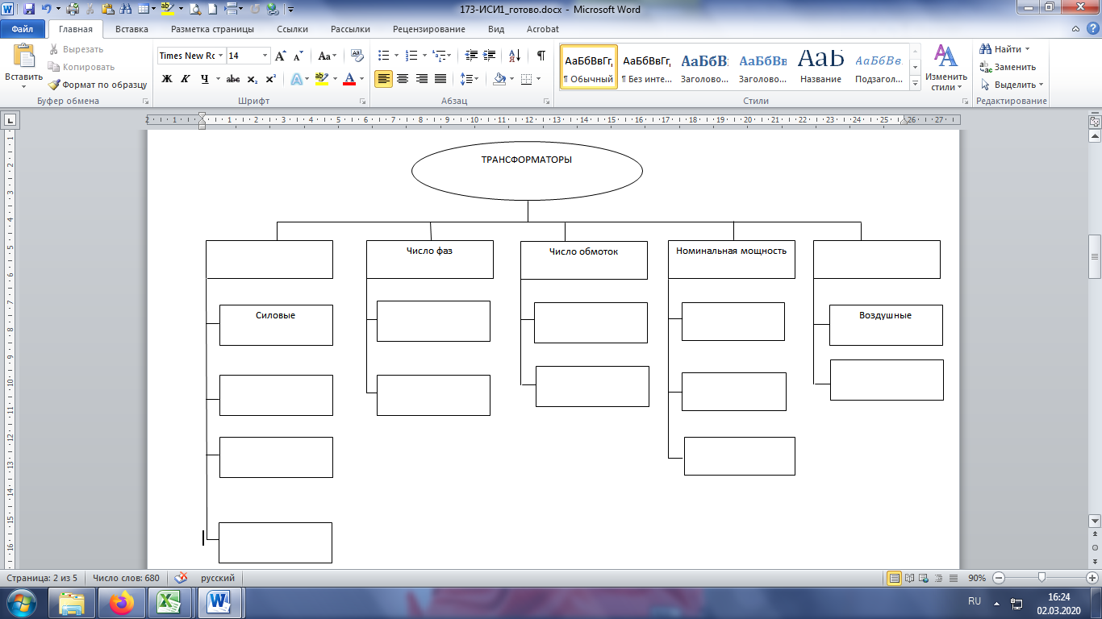

Источник
Виды и типы трансформаторов
Трансформаторы - это достаточно широко распространенные устройства, поэтому существует множество их разновидностей. Разные виды трансформаторов используются практически во всех схемах питания электрических приборов
Электростанции вырабатывают ток относительно небольшого напряжения - 220, 380, 660В. Трансформаторы, повышая напряжение до значений порядка тысяч киловольт, позволяют существенно снизить потери при передаче электроэнергии на большие расстояния, а заодно и уменьшить площадь сечения проводов ЛЭП.
Принцип работы трансформатора основан на эффекте электромагнитной индукции. Классическая конструкция состоит из металлического магнитопровода и электрически не связанных обмоток выполненных из изолированного провода. Та обмотка, на которую подается электроэнергия, называется первичной. Вторая - подсоединённая к устройствам, потребляющим ток, называется вторичной.
Обмотки могут быть расположены либо в виде отдельных катушек либо одна поверх другой. У маломощных устройств обмотки выполняются из провода с хлопчатобумажной или эмалевой изоляцией. Микро трансформатор имеет обмотки из алюминиевой фольги толщиной не более 20-30 мкм. В качестве изолирующего материала выступает оксидная пленка, полученная естественным окислением фольги.
После того как трансформатор подсоединяют к источнику переменного тока в его первичной обмотке формируется переменный магнитный поток. По магнитопроводу он передается на витки вторичной обмотки, индуцируя в них переменную ЭДС (электродвижущую силу). При наличии устройства потребления в цепи вторичной обмотки возникает электрический ток.
Основными частями конструкции трансформатора являются:
- магнитопровод;
- обмотки;
- каркас для обмоток;
- изоляция;
- система охлаждения;
- прочие элементы (для монтажа, доступа к выводам обмоток, защиты трансформатора и т. п.).
В практичной конструкции трансформатора производитель выбирает между тремя различными базовыми концепциями:
- стержневой;
- броневой;
- тороидальный.
Любая из этих концепций не влияет на эксплуатационные характеристики или эксплуатационную надёжность трансформатора, но имеются существенные различия в процессе их изготовления. Каждый производитель выбирает концепцию, которую он считает наиболее удобной с точки зрения изготовления, и стремится к применению этой концепции на всём объёме производства.
В то время как обмотки стержневого типа заключают в себе сердечник, сердечник броневого типа заключает в себе обмотки. Если смотреть на активный компонент (т. e. сердечник с обмотками) стержневого типа, обмотки хорошо видны, но они скрывают за собой стержни магнитной системы сердечника. Видно только верхнее и нижнее ярмо сердечника. В конструкции броневого типа сердечник скрывает в себе основную часть обмоток.
Самый распространенный вид трансформаторов - силовые трансформаторы. Они предназначены для преобразования напряжения в электрических цепях. Помимо силовых трансформаторов в различных электронных приборах применяются:
- автотрансформатор - вариант трансформатора, в котором первичная и вторичная обмотки соединены напрямую, и имеют за счёт этого не только магнитную связь, но и электрическую. Обмотка автотрансформатора имеет несколько выводов (как минимум 3), подключаясь к которым, можно получать разные напряжения;
- сварочные трансформаторы трансформатор, предназначенный для различных видов сварки. Сварочный трансформатор преобразует напряжение сети (220 или 380 В) в низкое напряжение, а ток из низкого - в высокий, до тысяч ампер;
- измерительный трансформатор - электрический трансформатор для контроля напряжения, тока или фазы сигнала первичной цепи. Измерительный трансформатор рассчитывается таким образом чтобы оказывать минимальное влияние на измеряемую (первичную) цепь; минимизировать искажения пропорции и фазы измеряемого сигнала в измерительной (вторичной) цепи.
К основным техническим характеристиками трансформаторов можно отнести: количество фаз: одно- или трехфазный и число обмоток: двух- и многообмоточный.
Один из основных параметров - это номинальная мощность устройства, выраженная в вольт-амперах. Точные граничные показатели могут несколько различаться в зависимости от количества фаз и других характеристик. Однако, как правило, маломощными считаются устройства, преобразовывающие до нескольких десятков вольт-ампер. Приборами средней мощности считаются устройства от нескольких десятков до нескольких сотен, а трансформаторы большой мощности работают с показателями от нескольких сотен до нескольких тысяч вольт-ампер.
Стоит выделить способ классификации трансформаторов по способу их охлаждения.
Различают сухие устройства с естественным воздушным охлаждением в открытом, защищенном и герметичном исполнении корпуса и с принудительным воздушным охлаждением. Устройства с жидкостным охлаждением могут использовать различные типы теплообменной жидкости. Чаще всего это масляные трансформаторы.
Использованы источники:
https://eltechbook.ru/transformatory.html
Инструмент проверки
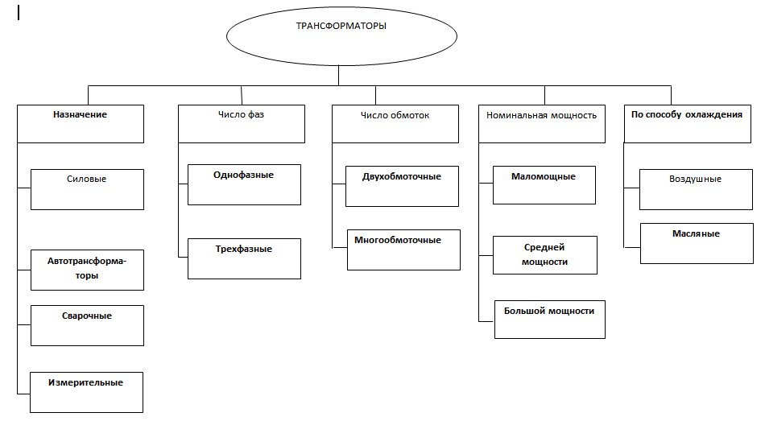

За каждый верно заполненный элемент схемы | 1 балл
Максимальный балл | 15 баллов

